REQUISITOS NECESARIOS DEL BIEN Y LAS CONDICIONES COMPLEMENTARIAS

I. OBJETO Y CAUSA
El BCB requiere la Compra de Cámara de Video para el adecuado desarrollo de las funciones de la Subgerencia de Comunicación y Relacionamiento Institucional, la cual tiene como propósito realizar producción audiovisual y reporte videográfico de las actividades del Ente Emisor. Dichas funciones se reflejan en productos audiovisuales que son utilizados para difusión y promoción en redes sociales.
II. CARACTERÍSTICAS GENERALES
- ASPECTOS TÉCNICOS Y CANTIDAD
ITEM N° 1
- Cámara de video
Grabación: 5312x2988 a 60fps y 2704x1520 a 240fps
Estabilización de video: Sí, igual o superior a HyperSmooth 5.0
Además deberá contener:
Media Mod con mic incorporado
Mod. Foco LED con Difusor
Handler o Empuñadora VOLTA
Case de transporte
Cable USB Tipo C
Batería recargable de iones de litio
Montaje adhesivo normal o curvo
Tornillo de mariposa
Hebilla de montaje.

ITEM N° 2
- Cámara de Video
Grabación: 4K, 60p y 4K/HD (simultánea opcional)
Lente de Zoom óptico de 25x: Si, integrado. Para 2, 4, 6 pasos y filtro ND electrónico
Filtro ND electrónico variable: Si
Flujo: Soporte HLG y HDR
Dispositivo de imagen (tipo): 3 Sensores CMOS Exmor R, retroiluminado de tipo 1/3” igual o superior.
Banda: 2.4/5 GHz WI-FI, integrado
C/Cable USB: Si
Batería: Si, c/ iones de litio
Cargador de batería: Si, incorporado más adaptador
Cable de alimentación: Si
III. CONDICIONES DE LA COMPRA
- PLAZO DE ENTREGA DEL BIEN
1.- El proveedor deberá realizar la entrega de los bienes en un plazo de quince días (15) calendario, a partir del día hábil siguiente a la firma de la orden de compra por parte del proveedor, si el último día del plazo de entrega fuere sábado, domingo y/o feriado, éste se trasladará al día inmediato hábil siguiente.
- FORMA DE ENTREGA DEL BIEN Y VERIFICACIÓN
1.- El proveedor deberá realizar la entrega de los bienes sujeta a verificación a la Unidad de Activos Fijos ubicado en el piso 5, Departamento de Bienes y Servicios de la Gerencia de Administración del Banco Central de Bolivia, calle Ayacucho esquina Mercado, en horario de atención al público de 8:00 a.m. a 16:00 p.m.
2.- El Responsable de Recepción, realizará pruebas y verificación de las Especificaciones Técnicas de los bienes en un plazo de hasta tres (3) días hábiles a partir de la entrega de los bienes sujeta a verificación. En caso de no existir observaciones, el responsable emitirá el Acta de Recepción.
3.- Cualquier observación que surja durante el periodo de pruebas y verificación deberá ser subsanada por el proveedor en un plazo de hasta (5) días calendario a partir del siguiente día hábil de recibida la notificación (el proveedor reemplazar los bienes o realizar las acciones necesarias para subsanar las observaciones)
- ANTICIPO
1.- Para el presente proceso no se considera la otorgación de anticipos.
- RÉGIMEN DE MULTAS
1.- La ENTIDAD aplicará al PROVEEDOR una multa por cada día calendario de retraso de entrega de los BIENES del uno por ciento (1%) del monto total de la Orden de Compra. Si la multa excede el veinte por ciento (20%) se procederá a dejar sin efecto la orden de compra.
- GARANTÍAS
1.- La empresa proveedora deberá cubrir cualquier falla de funcionamiento de los bienes atribuibles a desperfectos de fábrica por un periodo de al menos un (1) año, con vigencia posterior a la fecha de entrega sujeta a verificación de los bienes. El proveedor deberá entregar un documento de respaldo antes de la elaboración del Acta de Recepción.
- FORMA DE PAGO
1.- Posterior a la emisión del Acta de Recepción, entrega del documento de respaldo de la garantía de la empresa proveedora y presentación de factura de ley por parte del proveedor.
IV. RESPONSABLE DE LA RECEPCIÓN
1.- A designar por el Responsable de las Contrataciones de Bienes y Servicios (RPA) y cuyas principales funciones serán: Verificar el cumplimiento de las Especificaciones Técnicas, Emitir el Acta de Recepción y determinar y contabilizar las multas en caso de retraso en el plazo establecido para la entrega de los bienes.

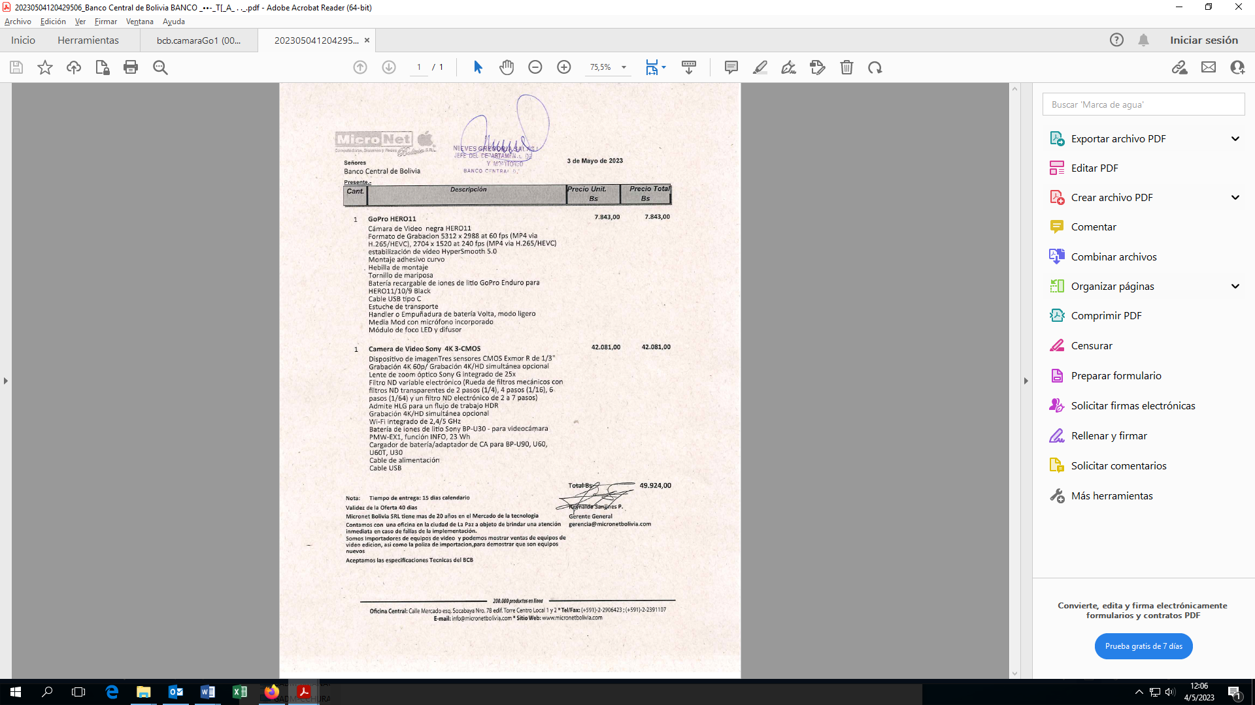
- OFERTA DEL PROVEEDOR IDENTIFICADO

- DOCUMENTACIÓN QUE DEBE PRESENTAR EL PROPONENTE SELECCIONADO PREVIO A LA ADJUDICACIÓN DE LA CONTRATACIÓN

- Certificado RUPE en original, documento que debe ser generado por el proponente, vinculando en el Sistema de Registro Único de Proveedores del Estado en la página web del SICOES (www.sicoes.gob.bo), el proceso de contratación programado por el BCB: “COMPRA DE CAMARA DE VIDEO Y ACCESORIOS” (Contratación Menor) en el PAC de la gestión 2023.
- Fotocopia simple del Certificado de Inscripción al Padrón Nacional de Contribuyentes (Número de Identificación Tributaria NIT) o Certificación Electrónica emitida por el Servicio de Impuestos Nacionales (si corresponde).
- Fotocopia Simple del Documento de Constitución (Si corresponde).
- Fotocopia Simple del Poder General Amplio y Suficiente del Representante Legal (Si corresponde).
- Fotocopia Simple de Matricula de Comercio emitida por SEPREC actualizada (si corresponde).
En cumplimiento con lo señalado en el Reglamento del RUPE, en caso que los documentos solicitados en los puntos anteriores se encuentren consignados en el Certificado RUPE, no corresponde la presentación de los mismos.

- Fotocopia simple de la Cédula de Identidad del proponente o del Representante Legal (Si corresponde).
- Certificados de No Adeudo por Contribuciones al Seguro Social Obligatorio de largo plazo y al Sistema Integral de Pensiones vigentes (Futuro, Previsión y Gestora), excepto personas naturales.

ELABORADO POR:
RRCM/raqc/mfcr

